学生学习任务单
第4课《千变万化绘花园》学习任务单
活动一：  分析花朵的特征 | 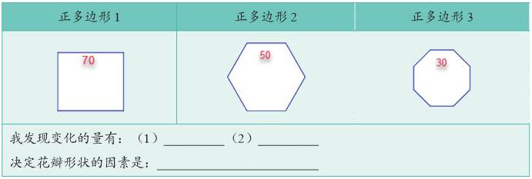
活动二：  确定花朵形状 | 1．确定花朵相关量  填一填：根据表中花朵，写出花瓣边长、花瓣边数和花瓣数的值。  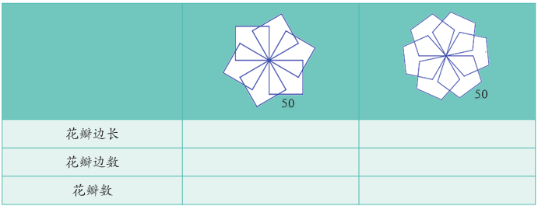  2．确定花瓣旋转角度  想一想：绘制花朵时有几种旋转角度？观察表中花朵，填写对应花瓣的旋转角度。  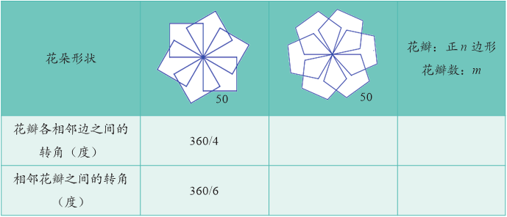
活动三：  绘制各种花朵的一般流程 | 确定绘制花朵的一般流程：
算法拓展 | 